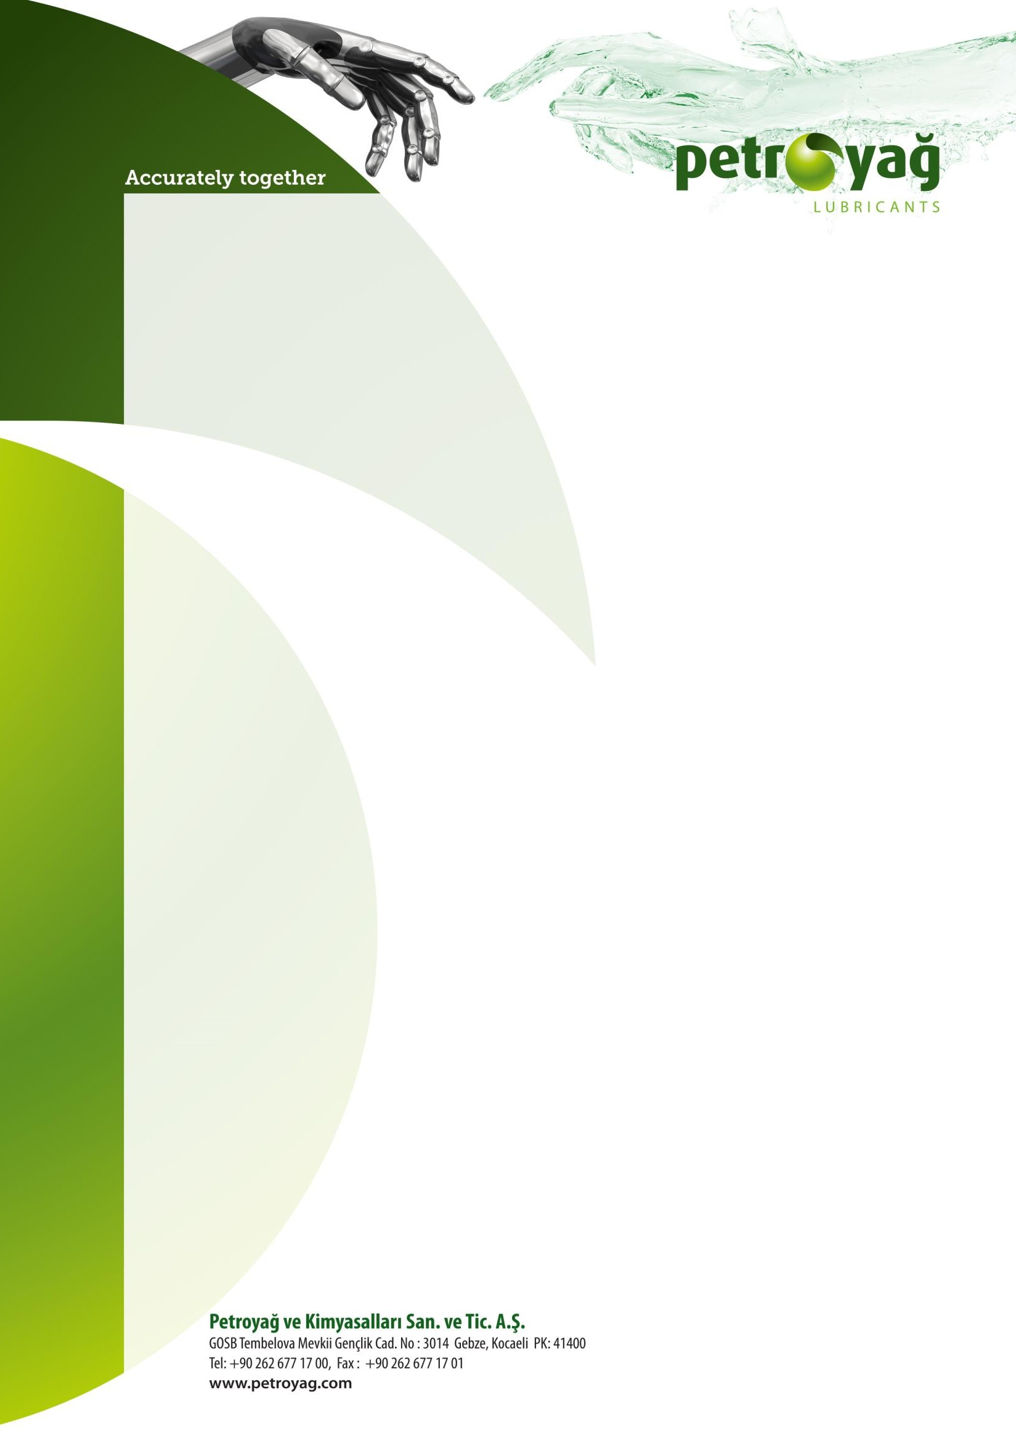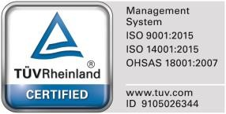

MERLOT 226

**MERLOT 226** минеральное масло, состоящее из высокополярных парафиновых углеводородов. Высокоочищенные масла отличаются исключительной стабильностью, бесцветностью, отсутствием запаха, нетоксичностью и химической инертностью.

**MERLOT 226** соответствует требованиям FDA 21 CFR 178.3620 (b) стандартов Управления по санитарному надзору за качеством пищевых продуктов и медикаментов США (U.S.P.Food and Drug Administration).

* Высокая степень очистки

**Применение**

* Не содержит полициклических ароматических веществ
* Низкое содержание серы

**Важное предупреждение,**

масла серии MERLOT следует беречь от воздействия солнечных лучей и предпочтительно хранить в закрытых помещениях.

**Технические характеристики**

|  |  |  |
| --- | --- | --- |
| **Свойства** | **Метод испытаний** | **226** |
| Внешний вид | Осмотр | C&B |
| Запах | - | Без запаха |
| Цвет, Сейболт | ASTM D 6045 | +30 |
| Плотность @15 ˚C, кг/м3 | ASTM D 4052 | 862,0 |
| Кинематическая вязкость, @40˚C, мм2/с | ASTM D 445 | 46 |
| Кинематическая вязкость, @100˚C, мм2/с | ASTM D 445 | 6,800 |
| Температура возгорания, ˚C, мин. | ASTM D 92 | 220 |
| Точка текучести,˚C, макс | ASTM D 6749 | -12 |
| Мера поглощения света, @275nm, макс. | ASTM D 2008 | 0,3 |
| Показатель преломления, @20˚C | ASTM D 1218 | 1,4690 |
| Общее кислотное число, мгKOH/г, макс. | ASTM D 664 | 0.05 |
| Распределение углерода, % | FTIR |  |
|  | CP | 65 |
|  | CN | 35 |
|  | CA | <1 |

*\*Информация, приведенная в типовых данных, не является спецификацией, а представляет собой данные, основанные на текущем производстве, и может быть изменена в зависимости от допустимых производственных погрешностей. Право на внесение изменений сохраняется.*



**Здоровье и Безопасность**

* Для получения информации о здоровье, безопасности, охране окружающей среды и хранении следует ознакомиться с паспортом безопасности продукта. При необходимости, свяжитесь с представителями компании Petroyağ.

**Упаковка**

* Доступны упаковки в ведрах, бочках и кубовых емкостях.

,

Дата изменения/ №: 27.03.2023 / 0.0